ГБОУ « Опочецкая специальная (коррекционная) школа-интернат для детей-сирот и детей, оставшихся без попечения родителей, с ограниченными возможностями здоровья»

Логопедическое занятие
«Путешествие в страну Звукландию»
с группой учащихся 2-а класса

Учитель – логопед
Петрова Т.И.

г. Опочка
06 декабря 2012г.

Цели занятия:

Образовательные:
- формирование навыка звуко-буквенного и слогового анализа и синтеза;
- упражнение в умении дополнять предложения подходящим по смыслу словом.

Коррекционные:
- развитие фонематического слуха детей;
- коррекция слухового внимания, зрительного восприятия и памяти, мыслительных процессов;
- автоматизация правильного звукопроизношения в спонтанной речи.

Воспитательные:
-привитие интереса к родному языку, родной природе;
- воспитание у детей интереса к логопедическим занятиям.

Ход занятия

- Организационный момент

Логопед :
Дети, сегодня у нас на занятии гости. Кивком головы и улыбкой поприветствуйте их. Пожелайте друг другу успехов на занятии.

- Игра – пожелание «Удачи тебе!»
Учащиеся улыбкой и кивком головы приветствуют друг друга и гостей. Поочередно касаются одноименных пальцев рук своего соседа, начиная с больших, и говорят:
- желаю (соприкасаются большими пальцами);
- успеха (указательными);
- большого (средними);
- во всём (безымянными);
- и везде (мизинцами);
- удачи тебе на занятии( прикасаются всей ладонью)!

- Слуховая игра «Узнай звуки»
Логопед:
Садитесь поудобнее, закройте глаза и послушайте.

Звучат неречевые звуки: шум ветра, крик чаек над морем, шум городского транспорта и идущего поезда, стук дятла.

Логопед после прослушивания:
Что вы слышали? ( учащиеся отвечают)
Эти звуки называются неречевыми. А сейчас подготовьте ваши ушки и ручки.

- Актуализация опорных знаний и способов действия

- Игра « Поймай слово!»
Логопед произносит звуки и бросает мяч ребенку. Ребенок собирает из звуков слово и произносит его.
- с, т, о, л - стол
- п, а, р, т, а- парта
- ш, к, а, ф- шкаф
- м, я, ч - мяч
- д, о, с, к, а- доска
- с, т, у, л - стул
- Логопед:
Что я называла?
Звуки, которые произносят люди, называются речевыми. Они образуются при помощи речевого аппарата.
Это:
- губы (учащиеся делают «слоника»)
- зубы («заборчик»)
- язык («змейка», «часики», «вкусное варенье»)
- голосовые связки и нос.

- Сообщение темы и цели занятия
Логопед:
Сегодня мы отправимся в путешествие в необычную страну Звукландию. Садимся поудобнее, заводим моторы и поехали «р,р,р.»

- Закрепление полученных ранее знаний и умений
Логопед:
Вот мы и в Звукландии. Это удивительная страна в ней живут звуки, слова. А жители этой страны подготовили нам разные игры – задания. Давайте попробуем их выполнить.

- Игра «Собери картинку и составь схему»
Дети получают предметную картинку, разрезанную на 4-6 частей, составляют её, а затем каждый подбирает к ней звуковую схему.
Например:

КУКЛА

ВАЗА

ГРИБ

ЁЛКА

АКВАРИУМ

КОРАБЛИК

СНЕГОВИК

- Разгадывание кроссворда
а) Конкурс «Кто лучше умеет читать»
На доске плакат с кроссвордом

1
2
3
4
5
6

Дети по очереди читают и отгадывают загадки. Кто отгадал загадку, вписывает отгадку в клетки кроссворда.

Загадки.
- На дне, где тихо и темно,
Лежит усатое бревно.

- Острые ушки, на лапках подушки-
Усы, как щетинка, дугою спинка.
Днем спит, на солнышке лежит,
Ночью бродит, на охоту ходит.

- Про меня говорят,
Будто пячусь я назад,
Не назад, а вперед,
Только задом наперёд.

- Сероват, зубоват,
По полям, лугам рыщет.
Телят, ягнят ищет.

- Скинули с Егорушки
Золотые пёрышки,-
Заставил Егорушка
Плакать и без горюшка.

- Восемь ног, как восемь рук,
Вышивает шёлком круг.
Мастер в шёлке знает толк,
Покупайте, мухи, шёлк.

б) Какое слово получилось? Кто такая сорока?
3. Физкультминутка

Логопед:
Мы потрудились, кроссворд отгадали. Мы много читали и, конечно, устали.
А сейчас немного отдохнем и проведем игру «Бывает – не бывает»
Если бывает, дети встают. Если не бывает - сидят.

Волк бродит по лесу.
Волк на дереве сидит.
В кастрюле чашка варится.
Лодка по небу плывет.
Девочка рисует дом.
Дом рисует девочку.
Рыбка жарится на сковородке.
Ночью радуга играет.
Дедушка учится в школе.

4.Дети шагают друг за другом, высоко поднимая ноги.
Логопед: По дорожке дети шли
И конвертики нашли
А в конвертах были буквы.
Дети берут конверты, у каждого конверт разного цвета. Затем находят картон своего цвета и садятся за парты.

- Продолжение работы по закреплению полученных ранее знаний и умений.
- Игра «Собери слово из букв»
Дети достают буквы из своего пакета и составляют слово

- зима
М
З
А
И

Г
Е
Н
С
- снег

Р
В
Е
Е
Т
- ветер

- лёд
Д
Л
Ё
- мороз
З
М
О
Р
О

З
Ы
У
Р
О
- узоры

К
А
Ш
П
И
- шапки

- «Дополни предложение нужным словом»

Логопед читает текст.
Приходит долгожданная ЗИМА. Часто идёт СНЕГ. Дует сердитый ВЕТЕР. Крепчает МОРОЗ. На стёклах морозные УЗОРЫ, На ветках снежные ШАПКИ, На лужах, реках и озёрах толстый ЛЁД.

- Воспроизведение отдельных предложений по памяти.

- Подведение итогов.
Логопед:
Вот и заканчивается наше путешествие по стране Звукландии. Художник этой страны оставил такие рисунки. Проследите за созданием рисунка художником и прочитайте как жители Звукландии оценили нашу работу.

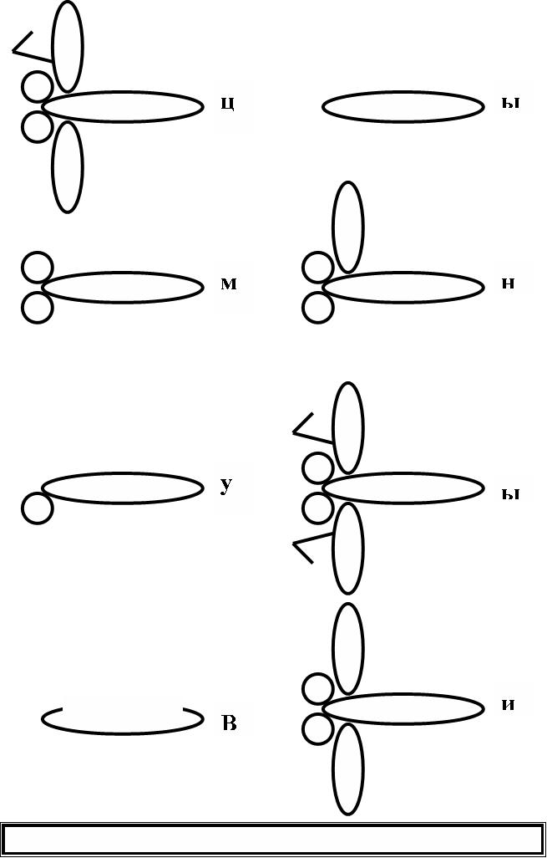

Логопед:
Я тоже согласна с жителями Звукландии. Вы были внимательными, старательными, сообразительными. А теперь снова заведем моторы и поедем домой. Счастливого пути!

